CH25 垄断行为
垄断厂商的定价方法：价格歧视、搭售、两部制收费。
一、价格歧视
一般，垄断厂商不愿意提供额外产量，因为这样会降低全部产量的价格。但是，如果能价格歧视，就不同了。
价格歧视：按不同的价格，出售不同的产量。分为：
一级价格歧视：完全价格歧视，产品，按保留价格，出售给评价最高的消费者；价格因人而异。
二级价格歧视：价格取决于购买的数量，购买相同数量的人，支付同一价格；价格因数量而异。
最常见的——大宗购买时的折扣；电话公司的各种套餐。
三级价格歧视：不同市场上，价格不同；同类人，支付同样的价格。如老年，学生折让。
1、一级价格歧视——需求的保留价格模型。
所有产品都是按保留价格出售给消费者，所以，不存在消费者剩余，只有生产者剩余。
在竞争市场上，A、B——消费者剩余。在完全价格歧视下，A、B——生产者剩余。
符合帕累托效率。竞争市场上，消费者剩余+生产者剩余最大化；完全价格歧视下，生产者得到了全部剩余。
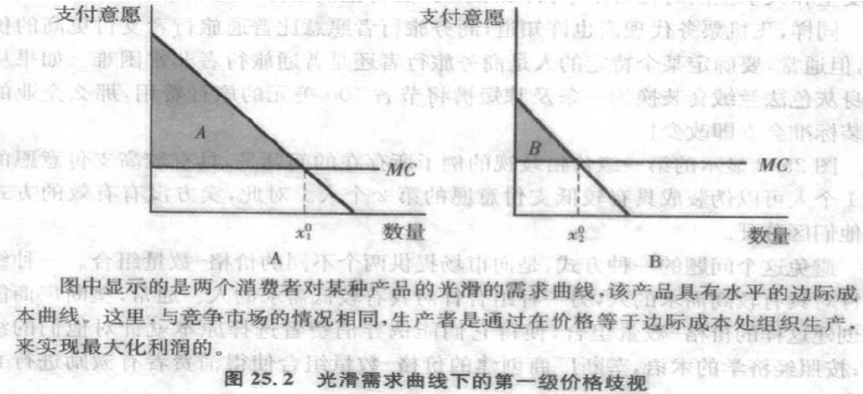
2、二级价格歧视
也是非线性定价：二级价格歧视，不同的数量段，对整个数量定一个价格，因此是非线性定价。
垄断厂商应知道消费者的需求曲线，即支付意愿。
即使知道不同类型消费者的需求曲线，但消费者类型难以区分，即市场难以分割。
对不同类型的消费者，提供不同的“价格-数量”组合。
消费者“自选择”。 生产者通过将x2，以A+B的价格，出售给第二个消费者，来实行二级价格歧视，实质是激励消费者披露自己的购买意愿，即所谓自选择，避免高支付意愿消费者，伪装成低支付意愿消费者。
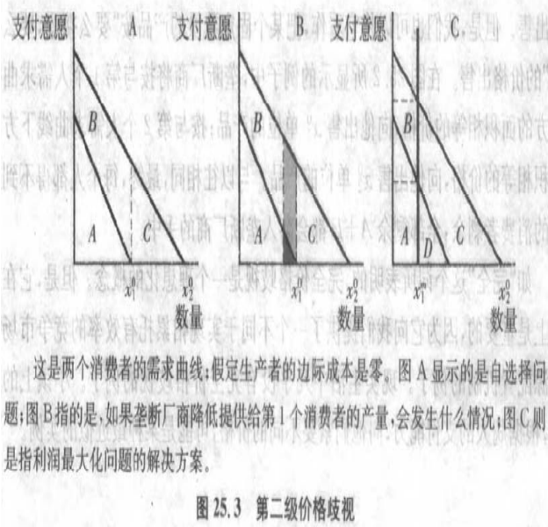  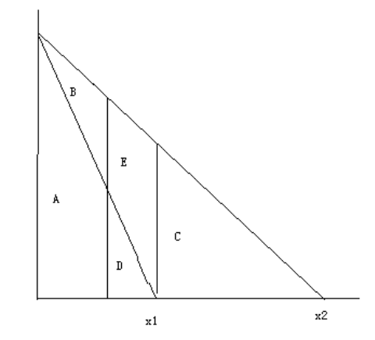 | A：  1、垄断厂商按价格A提供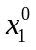，  按A+B+C提供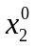。  2、消费者需求较高时，选择（，A），可得剩余B。若选择（，A+B+C），剩余0。  3、垄断厂商若按A+C提供，可得利润比（，A）多，消费者可得剩余B。  B：  垄断厂商按价格（A-）提供（-），出售（，A）的利润减少（深色⊿）；按稍高的价格出售剩余部分，C的面积增加  C：  垄断厂商把B过程持续到：减产（→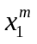）损失的利润=从（-）增加的利润。  （，A）、（-，A+C+D）。购买的消费者得到剩余0；购买（-）的消费者得到剩余B=他购买的剩余，厂商的利润增加。
但，实际中，垄断厂商一般不调整产量，而调整产品质量，由消费者自主选择。没有高端消费者，低端消费者剩余0；没有低端消费者，高端消费者剩余0，因为垄断厂商降低高端消费产品的质量，以阻止高端消费者选择低端消费者的产品。
如交通业：①航空的价格歧视：在具有较高支付意愿的市场上索取高价，较低支付意愿的市场上出售低质量的产品（低质量是为了阻止具有较高支付意愿的人购买低价产品）。“商务旅行”、“非商务旅行”；“头等舱”、“经济舱”；②乘火车与飞机的差别。
如果，没有价格歧视的能力，那么，厂商的最优选择——向较高支付意愿的市场出售产品——顶端无扭曲。
3、三级价格歧视
三级价格歧视，最普遍。
首先，分割市场，不同的市场对应着不同的需求曲线；
其次，垄断厂商的利润最大化：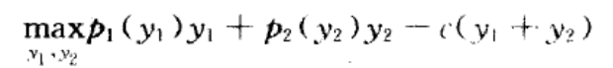
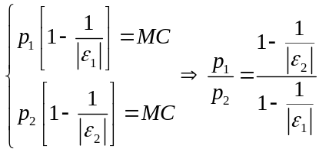
最优解满足：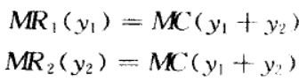 偏导

（ε两市场的需求弹性）

求导：若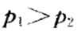，则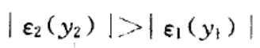
→需求弹性小的分市场，价格高。
垄断厂商，对价格敏感的市场，低价；对价格不敏感的市场，高价。
4、例子：
假设：MC=0。
两市场的需求曲线：x1=a-b p1,x2=c-dp2
那么，垄断厂商在需求弹性=-1，MR=0处生产，该点恰好是需求曲线的中点：
产量——x1=a /2 x2=c /2；
价格——p1=a/2b, p2=c/2d。
（1）假设:垄断厂商被迫在两市场按同一价格出售，
那么，厂商面对的需求曲线：x=(a+ c) –(b+d) p，
厂商在需求曲线的中点生产，x=(a+ c)/2；p= (a+ c)/2(b+d)。
（2）假设:垄断厂商被迫在两市场按同一价格出售，但，垄断厂商选择一市场出售产品。
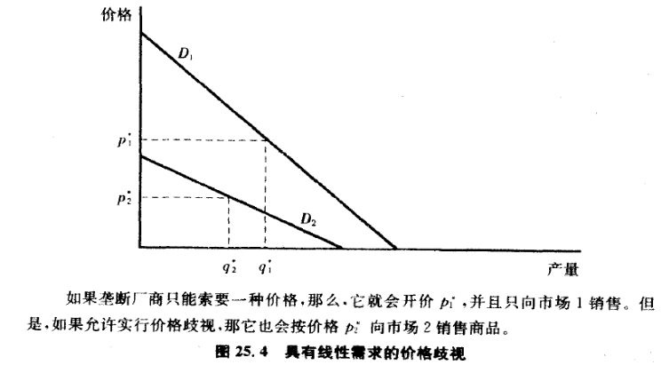 | 1、p*1：垄断厂商在需求弹性=-1， MR=0处生产，该点恰好是需求曲线的中点。  p*1:利润最大化的价格，  厂商不会愿意为了在D2市场出售产品而降价所有产品，所以，只向D1出售产品。  2、如果允许价格歧视，可以向D1出售产品，产量将增加。
例子：歧视价格
已知：垄断厂商的MC=20，在两市场面对的
问： 三级价格歧视时定价多少？
∵ MR=MC ——注意： MC是y的函数，所以，必须把需求函数也表示为y的函数，二者才能相等。
∴ y1=40,y2=30;p1=60,p2=35。
如果垄断厂商在两市场价格相同：
则：总需求—— D(p)=D1(p1)+D2(p2)=200-3p
反需求——p(y)=200/3-y/3
∵ MR=MC ∴ y=70,p=……
二、搭售——（搭售降低了消费者支付意愿的分散程度，即允许垄断厂商为搭售产品制定一个较高的价格）。
1、搭售：把各种相关产品打包/捆绑出售。
如果，不同的消费者，需求不同，厂商不能价格歧视；那么，厂商利用垄断地位，定一价格，强迫消费者在购买一产品时，必须购买另一产品，从而获得比单独销售更高的利润。
2、搭售的原因：节省成本；产品互补性；消费者的行为
搭售的必要条件：消费者偏好的负相关
3、例子：软件套装
三、两部制收费制
1、两部制收费制：如果厂商了解需求曲线，不能价格歧视下，收取进入费，获得与一级价格歧视相同的结果。即，先收取进入费（获得消费权，与消费数量无关），然后，再收取使用费（价格×数量）。
进入费=消费者剩余。
2、厂商抉择：高进入费和低使用费的定价模式，还是相反→得更多的消费者剩余？
如果消费者同质（需求相同），那么，厂商会让（使用费）价格=边际成本，进入费就可以实现完全价格歧视的目标。
如果消费者不同质（需求不同），那么，两部制收费制就会很复杂，取决于“消费者偏好”、 “占市场比重”，没有固定方法，只能根据经验，不断调整，逼近最优。
3、如：迪士尼乐园定价，电话的初装费、月租费、话费。
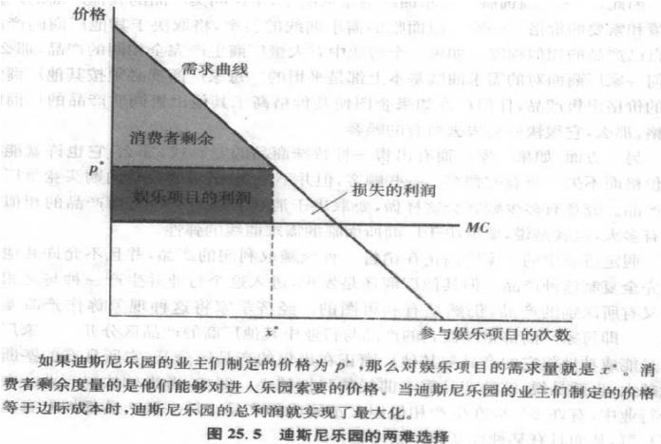 | 1、设：边际成本不变c，那么，厂商定价p？  解：进迪士尼乐园最高价F=消费者剩余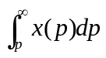。  利润最大化：max F+px(p)-cx(p)  求p导：-x(p)+x(p)+ px’(p)–cx’(p)=0  ∴ p=c  2、迪士尼乐园的总利润：  =消费者剩余+娱乐项目利润[(p*-MC)x*]  当p*=MC时，总利润最大。
★ 垄断竞争
1、垄断竞争行业：生产相近替代品的所有厂商的集合。竞争对手的决策是重要的考虑因素。
2、垄断竞争特点：（1）产品差异：产品差异越大，垄断力越大，产品需求弹性越小；
（2）自由进出：→利润为0.
（3）厂商在品种、价格上竞争
3、垄断竞争厂商均衡：
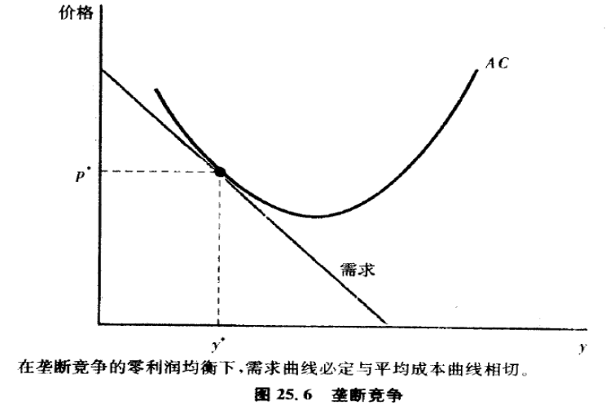 | 垄断竞争厂商均衡： D与AC相切，利润=0。  （1）利润=0，只得正常利润。  但，帕累托低效率。  （2）厂商在AC最低点左侧经营——垄断竞争存在过剩的生产能力。  厂商短期均衡：MR=SMC，d=D  超额、正常、负利润  厂商长期均衡：MR=MC，P=AR=AC  厂商不断进入→需求曲线内移，更弹性，更平坦。
4、产品差异化
（1）滨海大道模型：滨海大道，消费者均匀分布、按同一价格出售（市场范围重叠）
2小贩，均衡时，会选择滨海大道的中间位置。
3小贩，保持移动是有利可图的，没有均衡位置。
4或更多的小贩，均衡可以实现。
但是，如果滨海大道非常长，即经营范围不重叠，就不存在模仿效应，产品就有差异。
（2）垄断竞争导致极细微的产品差异——由于过度的模仿。
保持产品差异——如创立独特品牌，避免直接竞争，培育市场力量。
（3）豪泰林模型
题：
1、假设：游乐园的园主，能对摩天轮服务，完全价格歧视。
假设：摩天轮的运营的边际成本=0，消费者的偏好相同。
那么，园主会选择下列哪种定价策略：（1）对乘坐摩天轮收费，但门票免费；（2）收取门票费，乘坐摩天轮免费？在哪一种情况下，娱乐园主境况好？
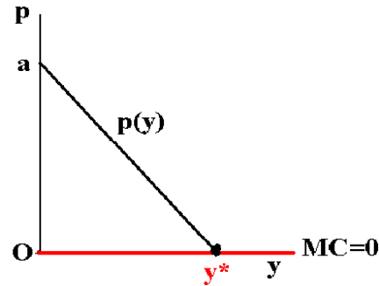 | （1）∵园主能完全价格歧视策略，  园主选择的最优产量是y*，使得p(y*)= MC(y*)。  ∵MC=0，  ∴最优产量，需求曲线p(y)和MC=0 的交点，  园主销售收入=消费者剩余Oay*  假设园主的固定成本为 FC，总成本=FC+VC→ MC=0→总成本=FC；  园主的利润 = Oay*-FC  （2）园主让门票价格= Oay*，他的利润 = Oay*-FC。  在两种情形下，利润是一样的，因此，这两种收费方式无差异。
2、南加州的居民在去迪斯尼游玩时，门票可以享受打折优惠。这是哪种价格歧视？推测南加州居民对迪斯尼游玩的需求是具有弹性的，还是缺乏弹性的？
【参考答案】迪斯尼之所以对南加州的居民实行价格优惠，是由于他们对游乐具有较高的需求价格弹性。
第三级价格歧视：垄断者对不同的消费者群体索要不同的价格，对同一种消费群体，价格相同。
迪斯尼的这种价格歧视策略，是第三级价格歧视。
3、垄断企业，会生产帕累托有效率的产量吗？
【参考答案】 垄断企业的产量是无效率的。但是，垄断企业能完全价格歧视，则产量是有效率的。分析如下：
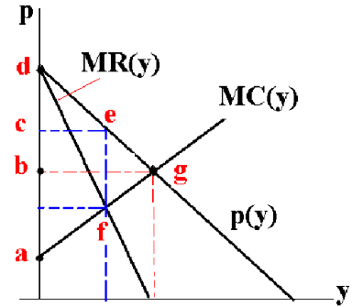 | 1、有效率的产量要求：p(y)= MC(y)，  此时，价格b；消费者剩余= bdg，生产者剩余= abg，总剩余= adg。  2、垄断企业： MR(y) = MC(y)，  此时，价格c，消费者剩余=cde，生产者剩余=acef，总剩余=adef。  垄断的净损失efg。  所以，垄断是无效率的。其实，仅根据垄断产量<有效率的产量，就可知垄断是无效率的。  3、如果垄断企业能完全价格歧视，产量不再是 f，而是 g=有效率产量，总剩余=adg=有效率的产量的总剩余。
4、假设：垄断企业向两类消费者群体销售产品，两类消费者的需求价格弹性不变ε1、ε2。企业的边际生产成本固定c，该企业应该向两类消费者索要的价格？
【参考答案】第三价格歧视的必要条件：
 